[中山大学附属第三医院感染性疾病科L Peng/Z-l Gao论文图像重复遭质疑，作者回应组合错误，申请替换](https://mp.weixin.qq.com/s?__biz=Mzk3NTEwMTE3OA==&mid=2247486161&idx=1&sn=d8d98f1ff50652466ef28f5b0ce8e444)

[学术荟萃](javascript:void(0);)2025-04-23 05:15:00山东

**Part.1**



**论文简介**

**标题：TMEM2 inhibits hepatitis B virus infection in HepG2 and HepG2.2.15 cells by activating the JAK–STAT signaling pathway**

**日期：**2016年6月2日

**单位与作者：**中山大学附属第三医院感染性疾病科 X Zhu、Z-l Gao、L Peng

**期刊：*Cell Death and Disease***

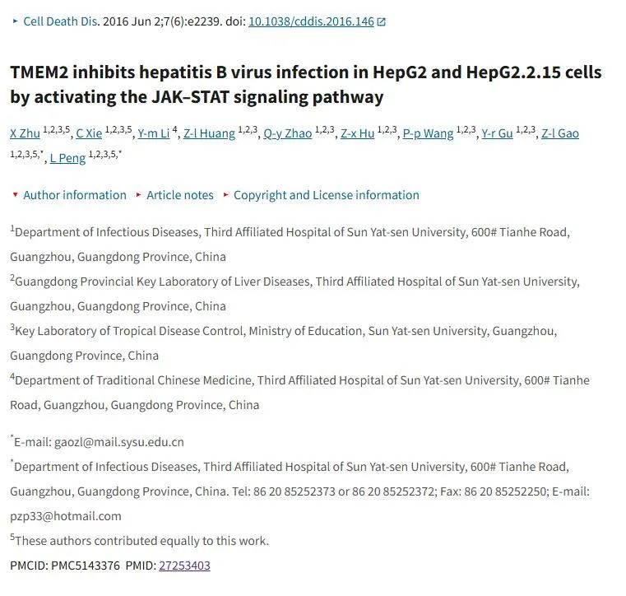

**Part.2**



**图像重复问题**

**#1 图7c存在2处明显重复。**

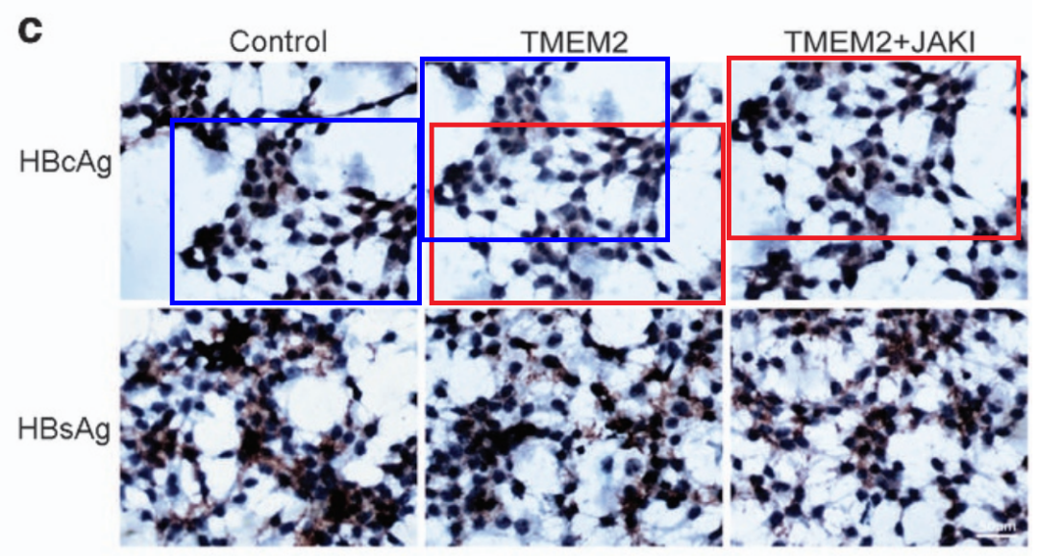

**Part.3**



**作者回应**

**作者 X Zhu 回应：**感谢您的善意提醒。我们检查了图 7C 的上一行，发现图 7C 的代表图像（HBcAg 对照、HBcAg TMEM2+JAKI）被错误地合并上传了。我们对此错误表示诚挚的歉意。我们已将更正后的图 7C 提交编辑部审核，并在出版的版本中替换。

**基金支持：**

* 国家科技重大专项（2016ZX10002010、2016ZX10002009、2016ZX10002008）
* 国家自然科学基金（81370535、81570539、81202319）
* 重点高校基础研究基金（12ykpy35、13ykzd17）
* 广东省自然科学基金（S2013010016014、2014A030313089）
* 广州市科技专项（1561000155）
* 111项目（批准号：2016ZX10002010、2016ZX10002009、2016ZX10002008）

**参考信息：**

https://pmc.ncbi.nlm.nih.gov/articles/PMC5143376/

https://pubpeer.com/publications/146657F056D42D2D31525858C2B1C1